测试数据和测试过程记录

目录

1.判断身份（进入主菜单） 1

2.进入二级菜单 2

1）查看学生成绩 2

2）退出 2

3.进入三级菜单 3

新增题目 3

删除题目 3

修改题目 4

查看题目 4

保存题目 6

返回上一级 6

# 1.判断身份（进入主菜单）

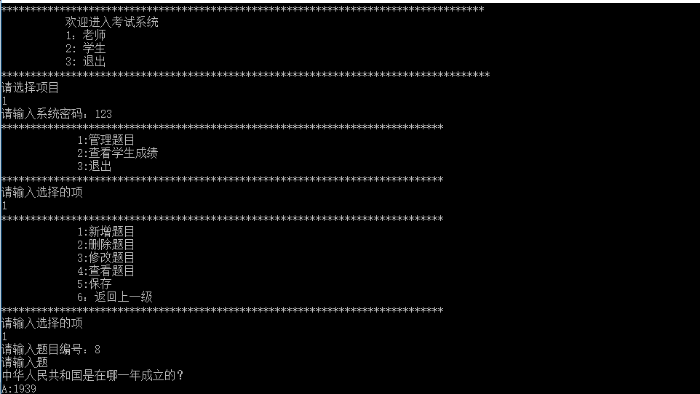

* 老师（可进入二级菜单和三级菜单）

# 2.进入二级菜单

## 1）查看学生成绩

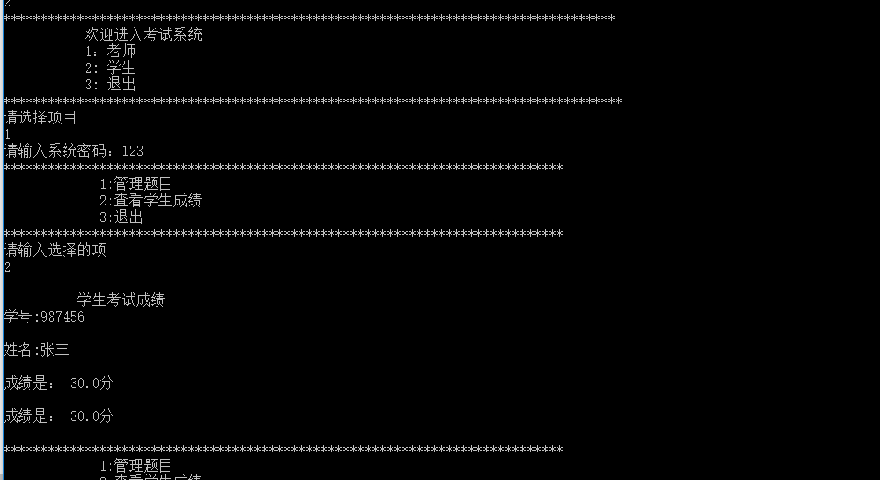

## 2）退出

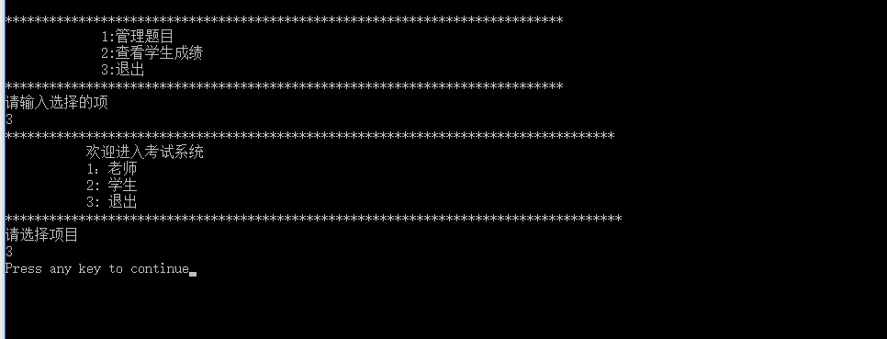

# 3.进入三级菜单

## 新增题目

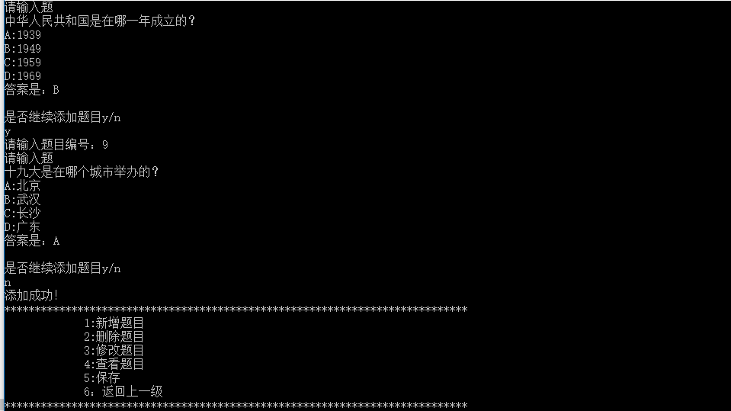

## 删除题目

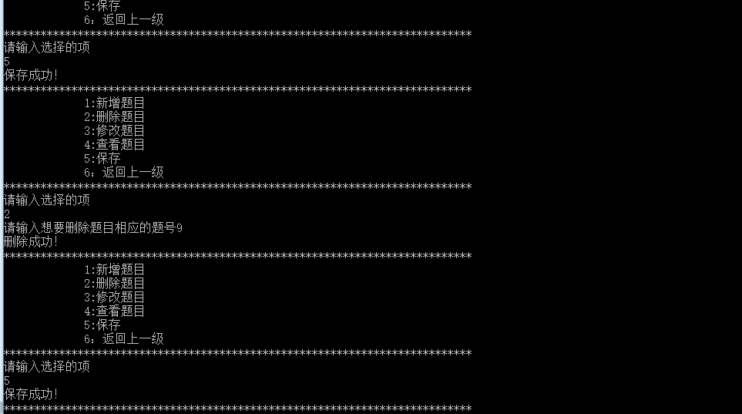

## 修改题目

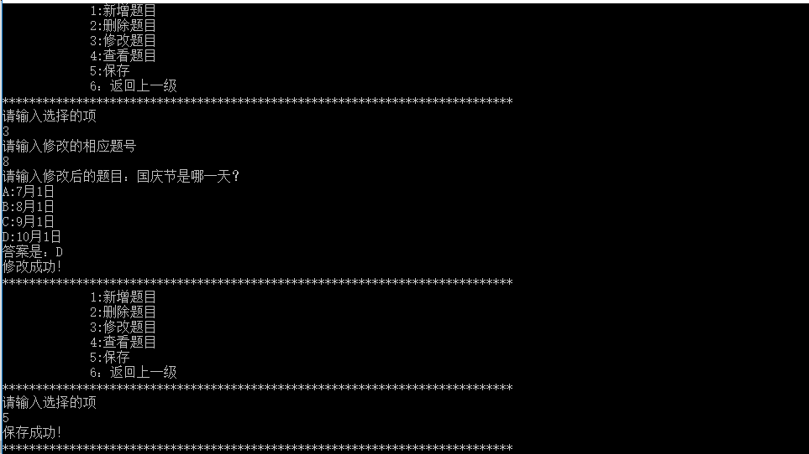

## 查看题目

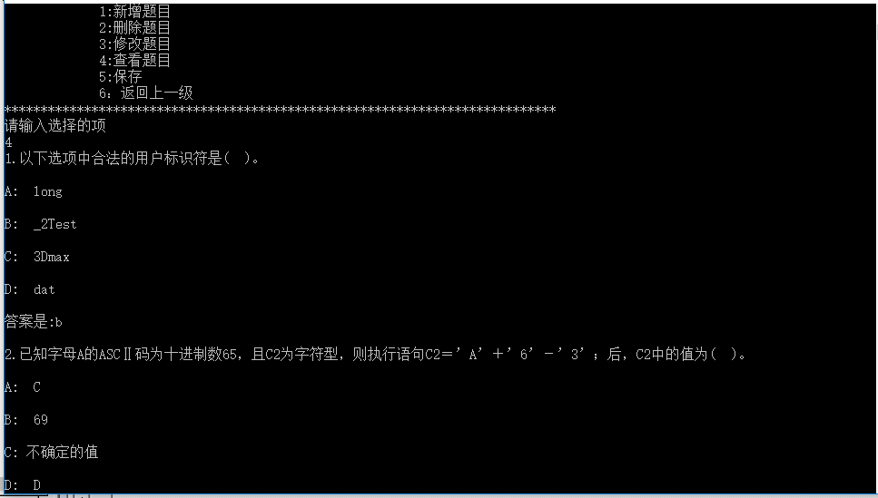

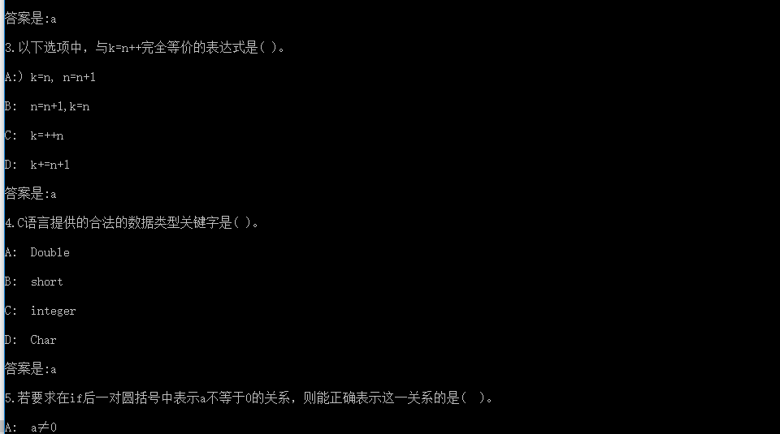

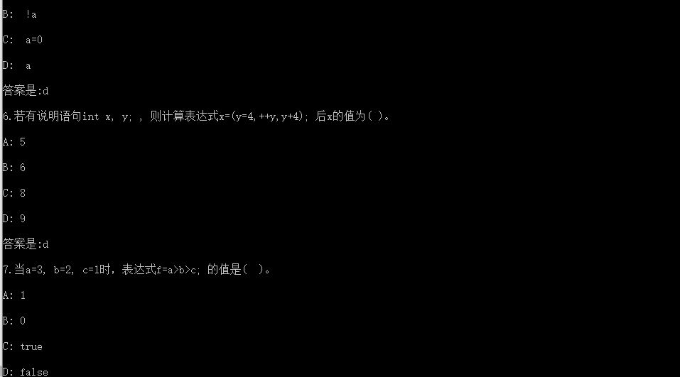

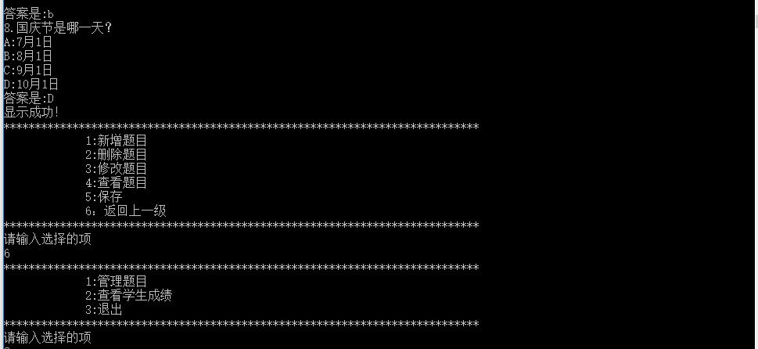

## 保存题目



## 返回上一级



* 学生

进入考试

